**CURRICULUM VITAE**

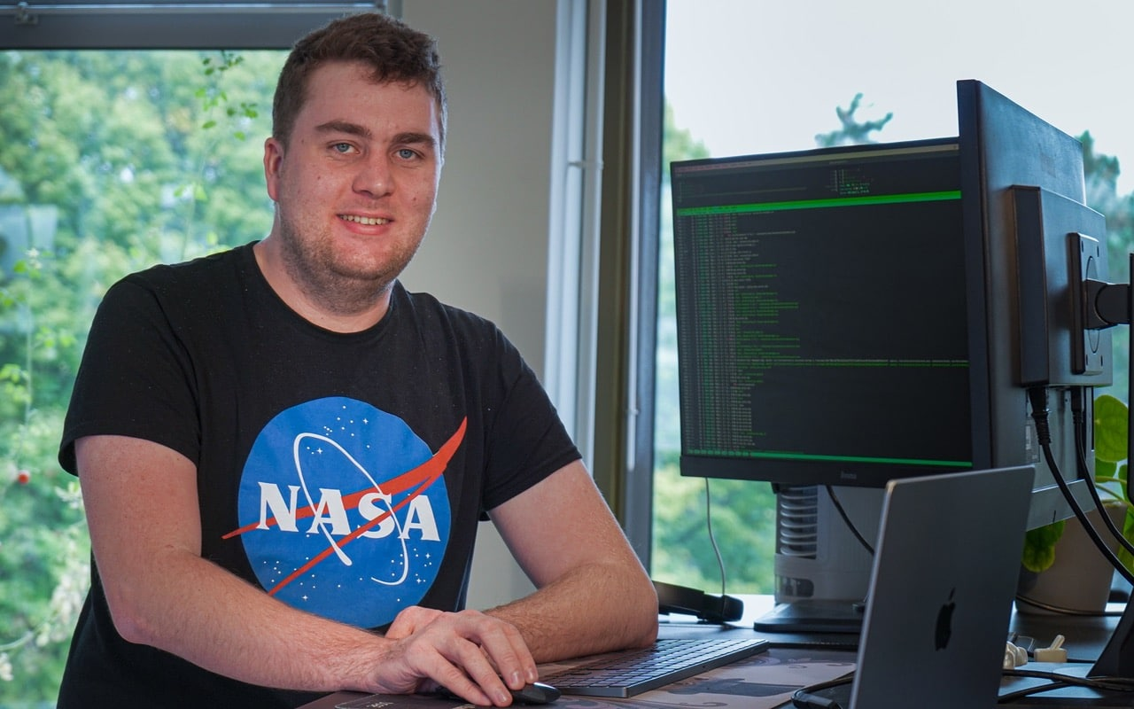

**Personalia**

Naam: Joeri Abbo

Adres: de Berk 22

3224 TA Hellevoetsluis

Telefoon: 06 - 86 296 031

E-mail: joeriabbo@hotmail.com

Geslacht: man

Geboortedatum: 19 oktober 1997

Nationaliteit: Nederlandse

Website: https://joeriabbo.nl/

**Opleiding**

2022 – 2023 TechWorld with Nana

Certified DevOps Practitioner

2022 Ictrainingen

Develop yourself from Developer to Software Architect

2015 – 2018 ROC Zadkine, Spijkenisse

ICT-applicatie en media ontwikkelaar, MBO niveau-4

**Werkervaring**

**Tracefy | april 2023 - Heden | Lead Tech & DevOps and Cloud Architect**

Nadat de oud lead eind 2022 weg ging en ik al aardig wat taken overgenomen had werdt het tijd om officele titel Lead te krijgen.

* Ik stuurde hier een team aan developers aan.
* Dacht mee aan implementaties voor nieuwe features.
* Ik was hoofdverantwoordelijk

**Tracefy | oktober 2022 - maart 2023 | DevOps and Cloud Engineer**

Naast ontwikkelen van features heb ik de infra van Tracefy vanaf de grond opnieuw opgebouwd samen met mijn collega’s omdat deze aan vervanging toe was. Veel onderdelen heb ik vernieuwd in moderne frameworks, talen of volledig gerefactored zodat deze efficiënter zouden gaan werken.

**Tracefy | januari 2022 – september 2022 | Back-end Developer**

Ik ontwikkelde / doorontwikkelde het bestaande platform. Dit was geschreven in verschillende talen. Voor de interne apis heb ik veel in Laravel en PHP gewerkt. En voor management script deed ik dit in Python.

**Elephant | April 2021- December 2021| Back-end Developer**

Ik draaide hier als backend Back-end Developer nieuwe projecten en ik draaide support voor klanten. De aanpassingen waren tussen de 2 tot 160 uur.

* Ontwikkelen/ door ontwikkelen van WordPress projecten
* Ontwikkelen/ door ontwikkelen van een Magent2 project
* Ontwikkelen/ door ontwikkelen van Laravel projecten

**Rodesk | februari 2019 – maart 2021 | UX Developer**

UX developer

Ik Developer bij Rodesk als backend Developer (UX Developer). Ik dacht mee met nieuwe aanpassingen voor klanten en had direct contact met klanten zoals Kinderdijk. In het laatste jaar kreeg ik ook verantwoordelijkheden voor de servers voor de websites hierdoor leerde ik veel omtrent verschillende servers en omgevingen zoals Plesk, Direct admin en Ubuntu servers.

* Ontwikkelen/ door ontwikkelen van WordPress projecten
* Ontwikkelen/ door ontwikkelen van Laravel projecten
* Servers onderhouden

**Webnl | juni 2018 - januari 2019 | Web Developer**

Web Developer

Ik werkte bij WebNL als een web developer maar wilde ook graag proeven van servers. In de tijd dat ik hier zat moest er een aantal servers gemigreerd worden. Dit leek mij een leuk project en ik heb hier meer dan 200 klanten gemigreerd van de ene server naar de andere. Ook draaide ik hier mee in het supportteam.

* Ontwikkelen/ door ontwikkelen van WordPress projecten
* Ontwikkelen/ door ontwikkelen van Zend projecten
* Ontwikkelen/ door ontwikkelen van Laravel projecten
* Servers onderhouden/ migreren

**Webnl | Januari 2018- juni 2018 | Stage**

Ik heb hier mijn eind stage gedaan voor mijn opleiding. Ik zat in deze periode aan mijn project voor school en draaide mee met support.

**O1group| Januari 2018- juni 2018 | Stage**

Ik heb hier mijn eerste stage gedaan. Na de stageperiode heb ik nog een paar kleine projecten voor dit bedrijf gedaan.

**Persoonlijke eigenschappen:**

Ik ben een doorzetter, die graag resultaat ziet; ik ben een perfectionist en hou van nieuwe dingen leren en doen. Ik zoek graag dingen tot de bodem uit. Ik heb een hele affiniteit voor Raspberry pi’s en open source development. Ik vind het erg leuk om processen te automatiseren. Ik ben een teamspeler. Ik zie graag groei in niet alleen mijn zelf maar ook een team.

**Aanvullende informatie**

**Talen**

* PHP
* Python
* Java
* Typescript
* Javascript
* Rust
* GoLang
* SASS
* CSS
* HTML

**Frontend frameworks**

* Vue
* jQuery
* Bootstrap
* ReactJS
* NextJS
* Tailwind

**Backend frameworks / CMS**

* Java Spring
* Echo (GO)
* Rocket (Rust)
* Flask
* Django
* Wordpress
  + Theme development
  + Plugin development
  + Woocommerce
  + Polylang
  + Multisites
* Laravel
* Magento2 (Basics)
* Zend 1.12 tot 3.0
* Webkey(Dit is een costume CMS gebouwd in Zend en ook in Laravel bij WebNL)

**Tools**

* Jetbrains IDEAs
* Tower
* Docker
* Kubernetes (k3/k8)
* Ansible
* Terraform

**OS**

* Mac
* Linux
  + CentOS (6, 7, 8, 9)
  + Ubuntu (16, 18, 20, 22)

**CI / CD**

* Bitbucket pipelines
* Jenkins
* Envoyer
* Github Actions
* Gitlab ci

Cloudplatforms

* AWS
* Lenode
* Digitaal ocean
* Cloudflare